1. **디지털 논리**

2022136089 김희선

**[문제 1] 다음 진리표의 빈칸을 채워라.**

|  |  |  |  |  |  |  |  |
| --- | --- | --- | --- | --- | --- | --- | --- |
| 입력  (A) | 입력  (B) | AND  출력 | OR  출력 | XOR  출력 | NAND  출력 | NOR  출력 | XNOR  출력 |
| 0 | 0 | 0 | 0 | 0 | 1 | 1 | 1 |
| 0 | 1 | 0 | 1 | 1 | 1 | 0 | 0 |
| 1 | 0 | 0 | 1 | 1 | 1 | 0 | 0 |
| 1 | 1 | 1 | 1 | 0 | 0 | 0 | 1 |

(정답) ① AND출력 : 0, 0, 0, 1

② OR출력 : 0, 1, 1, 1

③ XOR출력 : 0, 1, 1, 0

④ NAND출력: 1, 1, 1, 0

⑤ NOR출력 : 1, 0, 0, 0

⑥ XNOR출력 : 1, 0, 0, 1

(풀이) ① AND게이트는 모든 입력이 1인 경우에만 1을 출력하고 그 밖의 경우에는 0을 출력한다.

② OR게이트는 ③④⑤⑥

**[문제 2] 논리 게이트의 대수적 표현을 바르게 나타낸 것은?**

① AND 게이트 : X=A $\overline{B}$ + $\overline{A}$ B ② OR 게이트 : X=A+B

③ XOR 게이트 : X= $A$ ④ NAND 게이트 : X=A·B

(정답) ② OR 게이트 : X=A+B

(풀이)

**[문제 3] 다음 게이트 중 출력이 옳지 않은 것은>**

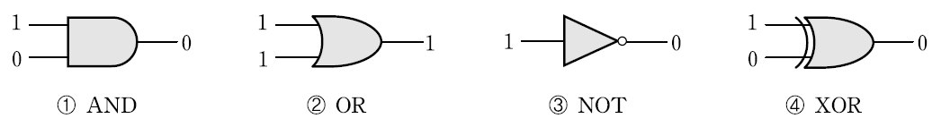

(정답) ④ XOR

(풀이)

**[문제 4] 두 입력이 서로 반대되는 조건일 때 1을 출력하는 게이트는 ( ① )이고, 대수적 표현이 X=A+B인 게이트는 ( ② )이다. 모든 게이트를 구성할 수 있는 NAND 게이트와 NOR 게이트를 ( ③ ) 라고 한다.**

(정답) ① XOR게이트 ② NOR게이트 ③ 범용게이트

(풀이)

**[문제 5] 다음 게이트 조합과 동일한 출력을 하는 기본 게이트는 무엇인가요?**

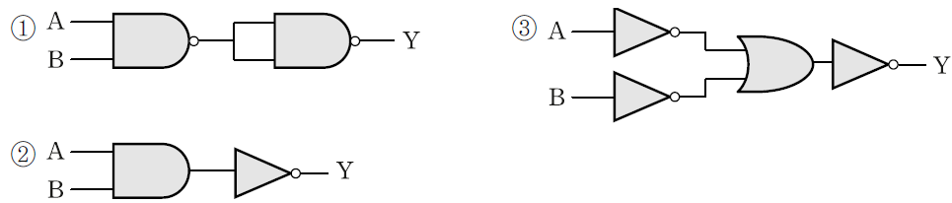

(정답) ① AND ② NAND ③ AND

(풀이)

**[문제 6] 다음 불 대수식을 AND 게이트와 OR 게이트로 구성하라.**

AB+CD=Y

(정답) ④

(풀이)

**[문제 7] 다음 논리회로의 불 대수식을 표현하라.**

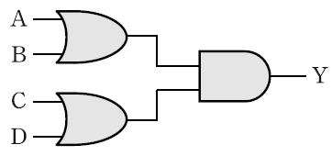

(정답) ① (A+B)·(C+D)=Y

(풀이)

**[문제 8] 논리회로를 이용하여 다음 불 대수식을 구성하라.**

F=(A+B)(B+C+D)(A+C)

(정답)

(풀이)

**[문제 9] 다음 불 대수식을 간략화하라.**

① F= $\overline{\overline{(A+B)}+C}$

② F= $\overline{\overline{A+B}+\overline{C+D}}$

③ F= $\overline{AB+AC}+\overline{A}\overline{B}C$

④ F= $\overline{A}BC$ + $A\overline{B}\overline{C}$ + $\overline{A}\overline{B}\overline{C}$ + $A\overline{B}C$ + $ABC$

(정답)

(풀이)

**[문제 10] 불 대수의 표준형에 대한 설명으로 옳지 않은 것은?**

① AB+BC=Y는 곱의 합 표현이다.

② (A+B)+(B+C)=Y는 합의 곱 표현이다.

③ (A+C)(A+B)=Y는 최대항의 표현이다.

④ AC+BD=Y는 최소항의 표현이다.

(정답) ② (A+B)+(B+C)=Y는 합의 곱 표현이다.

(풀이)

**[문제 11] 다음 진리표를 보고 최소항의 불 대수식으로 표현하라.**

|  |  |  |  |
| --- | --- | --- | --- |
| A | B | C | D |
| 0 | 0 | 0 | 1 |
| 0 | 0 | 1 | 0 |
| 0 | 1 | 0 | 0 |
| 0 | 1 | 1 | 0 |
| 1 | 0 | 0 | 1 |
| 1 | 0 | 1 | 1 |
| 1 | 1 | 0 | 0 |
| 1 | 1 | 1 | 1 |

|  |  |  |  |
| --- | --- | --- | --- |
| A | B | C | D |
| 0 | 0 | 0 | 1 |
| 0 | 0 | 1 | 1 |
| 0 | 1 | 0 | 0 |
| 0 | 1 | 1 | 0 |
| 1 | 0 | 0 | 0 |
| 1 | 0 | 1 | 0 |
| 1 | 1 | 0 | 1 |
| 1 | 1 | 1 | 1 |

① ②

(정답) ① X= $\overline{A}\overline{B}\overline{C}$ + $A\overline{B}\overline{C}$ + $A\overline{B}C$ + $ABC$ ② X= $\overline{A}\overline{B}\overline{C}$ + $A\overline{B}C$ + $AB\overline{C}$ + $ABC$

(풀이)

**[문제 12] 다음 카르노맵을 이용하여 간략화된 최소항의 불 대수식을 구하라.**

|  |  |  |  |  |
| --- | --- | --- | --- | --- |
| $$\begin{matrix} CD \\ AB \end{matrix}$$ | 00 | 01 | 11 | 10 |
| 00 | 1 | 1 |  |  |
| 01 | 1 | 1 | 1 | 1 |
| 11 |  |  |  |  |
| 10 |  | 1 | 1 |  |

|  |  |  |  |  |
| --- | --- | --- | --- | --- |
|  | 00 | 01 | 11 | 10 |
| 00 | 1 |  |  | 1 |
| 01 | 1 | 1 |  | 1 |
| 11 | 1 | 1 |  | 1 |
| 10 | 1 |  | 1 | 1 |

① ②

(정답) ① $\overline{A}B$ + $\overline{A}\overline{C}$ + $A\overline{B}C$ ② $\overline{D}$ + $A\overline{B}C$ + $\overline{B}C$

(풀이)

**[문제 13] 다음 카르노맵을 이용하여 간략화된 최대항의 불 대수식을 구하라.**

|  |  |  |  |  |
| --- | --- | --- | --- | --- |
| $$\begin{matrix} CD \\ AB \end{matrix}$$ | 00 | 01 | 11 | 10 |
| 00 |  |  | 0 | 0 |
| 01 |  |  |  |  |
| 11 | 0 |  | 0 | 0 |
| 10 | 0 |  | 0 | 0 |

|  |  |  |  |  |
| --- | --- | --- | --- | --- |
|  | 00 | 01 | 11 | 10 |
| 00 | 0 | 0 |  | 0 |
| 01 | 0 | 0 |  | 0 |
| 11 |  |  |  | 0 |
| 10 | 0 |  | 0 | 0 |

① ②

(정답) ① $(\overline{A}+\overline{B}$)($\overline{A}+D)$ (B+ $\overline{C})$ ② $(A+C)(B+D)(\overline{C}+D$)($\overline{A}+B+\overline{C})$

(풀이)

**[문제 14] 플립플롭에 대한 설명으로 옳은 것은?**

① 변경 명령이 있을 때까지 현재의 상태를 유지한다.

② 출력이 다시 입력으로 궤환된다.

③ 조합 논리회로의 가장 기본적인 회로이다.

④ 상태를 바꾸는 신호는 클록 신호가 되거나 외부의 입력 신호가 될 수 있다.

(정답) ③ 조합 논리회로의 가장 기본적인 회로이다.

(풀이)

**[문제 15] 괄호 속의 두 가지 보기 중 옳은 것을 선택하라.**

① 기본적인 디지털 저장 장치를 (게이트, 래치)라고 부르기도 한다.

② 래치는 (게이트, D 플립플롭)와(과) 같은 기능을 수행하기도 한다.

③ 래치는 임시 메모리 버퍼처럼 동작하는 것이다. (True, False)

④ 래치는 복잡한 집적회로의 내부에 포함되며 임시 메모리 장치의 기능을 수행한다. (True, False)

(정답) ① 래치, ② D 플립플롭, ③ True, ④ True

(풀이)

**[문제 16] R-S, D, J-K, T 플립플롭의 진리표를 작성하고, 각 플립플롭의 특징을 설명하라.**

**[문제 17] 플립플롭에 대한 설명으로 옳지 않은 것은?**

① 래치는 2개의 AND 게이트와 NOR 게이트로 구성된다.

② R-S 플립플롭은 불능 상태가 존재한다.

③ D 플립플롭은 동시에 1이 입력되는 것을 차단했다.

④ J-K 플립플롭은 두 입력이 모두 1이면 지연이 발생한다.

(정답) ③ D 플립플롭은 동시에 1이 입력되는 것을 차단했다.

(풀이)